用户界面（GUI）子系统分析

本文介绍我的系统中用户界面是如何生成和管理的。DataStructure使用MVC（model-view-controller，模型-视图-控制器）设计模式。
1．下面介绍一下MVC模式中的各个组成部分。
视图：
视图是用户看到并与之交互的界面。对老式的Web应用程序来说，视图就是由HTML元素组成的界面，在新式的Web应用程序中，HTML依旧在视图中扮演着重要的角色，但一些新的技术已层出不穷，它们包括Macromedia Flash和象XHTML，XML/XSL，WML等一些标识语言和Web services。如何处理应用程序的界面变得越来越有挑战性。MVC一个大的好处是它能为你的应用程序处理很多不同的视图。在视图中其实没有真正的处理发生，不管这些数据是联机存储的还是一个雇员列表，作为视图来讲，它只是作为一种输出数据并允许用户操纵的方式。
模型：
模型表示企业数据和业务规则。在MVC的三个部件中，模型拥有最多的处理任务。例如它可能用象EJBs和ColdFusion Components这样的构件对象来处理数据库。被模型返回的数据是中立的，就是说模型与数据格式无关，这样一个模型能为多个视图提供数据。由于应用于模型的代码只需写一次就可以被多个视图重用，所以减少了代码的重复性。
控制器：
控制器从视图接受用户的输入并调用模型去完成用户的需求。所以当单击Web页面中的超链接和发送HTML表单时，控制器本身不输出任何东西和做任何处理。它只是接收请求并决定调用哪个模型构件去处理请求，然后用确定用哪个视图来显示模型处理返回的数据。现在我总结ＭVC的处理过程，首先控制器接收用户的请求，并决定应该调用哪个模型来进行处理，然后模型用业务逻辑来处理用户的请求并返回数据，最后控制器用相应的视图格式化模型返回的数据，并通过表示层呈现给用户。
2．上面大致介绍了比较通用的MVC模式中各个模块的功能和联系，下面我介绍一下MVC模式是如何应用在DataStructure中的。首先来看一个比较抽象总体交互图。

工作台

布局管理器

视图
面板
菜单
工具栏

说明：
上图中视图和面板等GUI就是MVC模式中的视图，工作台代表控制器，布局管理器代表模型。不过视图和面板已经被抽象化，也就是说它们并不是直接以某种可视控件的形式供其它对象使用，而是以接口的形式来向外界提供可视化元素。工作台表示控制器，工作台并不知道如何在屏幕上显示视图或面板。工作台并不关心视图或面板的显示方式，真正显示视图或面板的逻辑驻留于布局管理器中。正如MVC模式中所定义的那样，控制器从某个视图接受用户的输入并调用某个模型去完成用户的需求。布局管理器处理GUI逻辑，负责处理GUI元素的显示方式。在当前的DataStructure中，工作台和布局管理器都只有一种，即单文档界面（以选项卡的形式显示文档）。在DataStructure中典型的GUI元素（即MVC中的视图）有面板、视图、菜单、工具条、状态栏，下面我详细介绍一下其中几种元素。
视图（ViewContent）：
在DataStructure中，所有视图都实现了一个接口（IViewContent），该接口定义了所有具体视图必须要实现的操作。当前有两种类型的具体视图：文本编辑器视图和网页浏览器视图。因为所有的具体视图都实现了接口所规定的操作，所以当外界要调用某个视图所提供的功能时，只要引用IViewContent接口即可，而无需指定具体的视图的类型。视图在一个应用中能够被打开多个。
面板（PadContent）：
和视图一样，系统中所有的面板都实现了一个接口：IPadContent，该接口的主要作用是抽象一种能提供某种特定功能的控件。面板是一种工具窗口，与视图最大的区别是一种面板在一个应用中只能被打开一个，并且不能被关闭，只能隐藏。面板一般用于显示一些辅助信息。在DataStructure中当前有文件浏览面板、动画面板、属性面板、帮助文件浏览面板。
菜单和工具栏：
这两种GUI元素比较简单，直接使用现存的Windows组件即可实现。只是在本系统中为了使界面更加友好美观，我使用了dotNetBar库（一个第三方控件），这是一个可提供各种GUI元素的类库，在网上可以找到。利用这个库所自带的布局管理器可以方便的管理菜单和工具栏。
下面是视图、面板、工作台、布局管理器的类图：
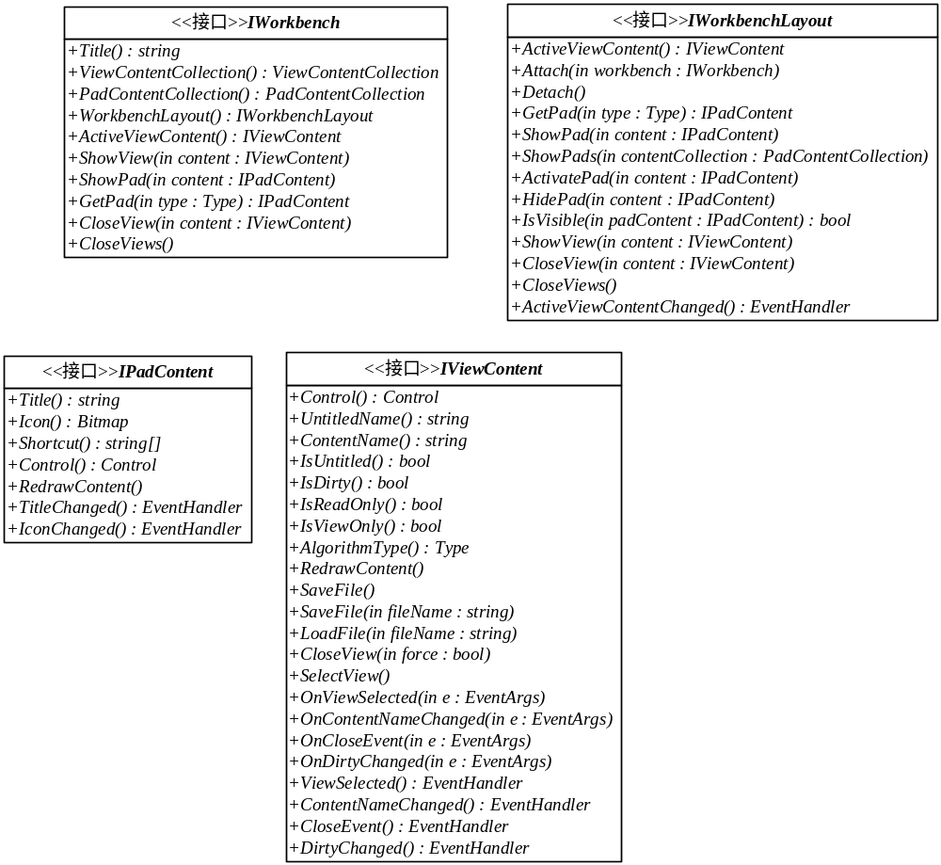
说明：
IPadContent和IViewContent分别定义了面板和视图必须实现的接口；
IWorkbench定义了一个工作台窗口必须实现的接口；IWorkbenchLayout定义了一个工作台布局管理器必须实现的接口。在实际应用中某个外部事件（如菜单的Click事件）触发后会先调用工作台的某个操作，然后工作台将根据某个布局管理器来进行所需的操作。所以，工作台对视图或面板的显示不关心，它只是起到接受消息并传递消息的作用，在MVC中相当于控制器。

3．上面分析了关于用户界面的一些设计，下面我再重点分析和界面有关的两个重要的设计思想：服务（Service）和命令（Command）
服务（Service）：所谓服务就是指可以为整个系统提供的一套基础设施，即一系列可以被所有上层功能模块所使用的独立功能模块。如一个文件服务可以提供一系列和文件操作有关的服务，一个资源服务可以提供一系列和资源获取有关的服务。为了符合面向接口编程的原则，所有的服务都实现了一个基本的接口IService，下图是一个关于整个服务模块的类图：
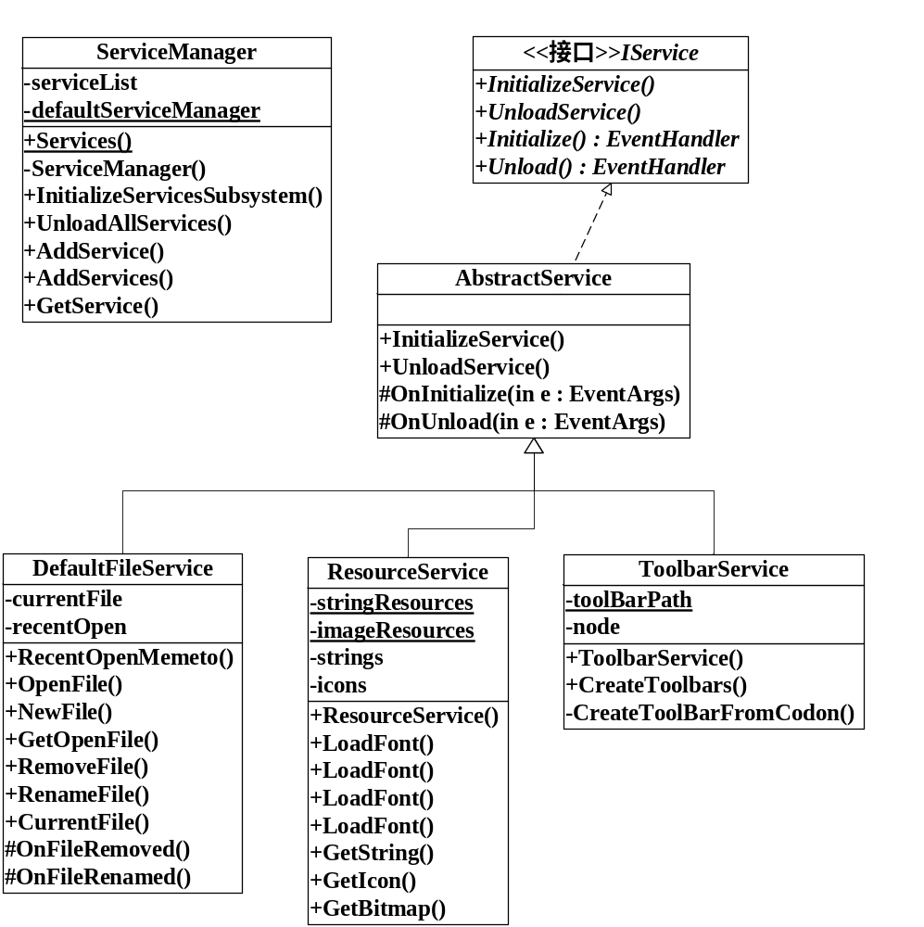

说明：
在IService接口中，Initialize和Unload是两个事件，它们的委托类型为EventHandler，分别是在服务初始化和卸载的时候激发。InitializeService（）和UnloadService（）是两个方法，分别用来初始化一个服务和卸载一个服务。在整个结构中，先用一个默认类（AbstractService）来实现该接口，然后让各个子类来继承该默认类，每个具体的服务具有自己特定的功能。所有的服务由一个服务管理器（ServiceManager）来管理，服务管理器因为整个应用程序只需要有一个，所以采用了Singleton设计模式。现在有一个问题，服务应该由谁来创建，该怎样创建呢？其实，我在分析插件系统的时候已经谈到过，在整个系统中所有的东西都是挂接在一棵插件树中的，所以服务也必须通过插件树来创建。对于插件树来说创建服务和创建其它的组件（如菜单，工具栏，面板，视图，算法对象）没有任何区别，因为它们都是以某个逻辑路径被挂接在一棵插件树中。插件树的作用是根据某个树结点下的所有代码子对象来创建一些特定的对象。这些对象的类型要根据创建它的代码子的类型而定。例如，菜单项应该由菜单项代码子（MenuItemCodon）来创建，一个算法对象应该由一个算法代码子（AlgorithmCodon）来创建，一个具体的服务对象也会由一个ServiceCodon服务代码子来创建。每种特定类型的代码子都知道该如何去创建对象。
所以，在创建服务时，服务管理器先通过传递一个描述服务在插件树中逻辑路径的字符串信息到插件树对象的GetTreeNode（aLogicalPath）方法，然后进一步调用该结点的BuildItems（aCaller）方法来创建一些所要求的对象。其实，如果各位看官已经看过关于插件子系统的文章的话，就应该清楚在BuildItems方法内部一定调用了各个代码子对象的BuildItem（）方法来完成真正的创建对象工作。所以，待这些对象都被创建好了之后，服务管理器将这些类型为object的所有的对象都转换成服务对象，最终一个一个添加到一个服务列表中。
服务创建好了，那么该如何来获得某个特定的服务呢？很简单，只要将某个服务的全名称类型传递给服务管理器的GetService（aServiceType）方法，服务管理器就可以根据反射机制来得到这个特定的服务对象。好了，关于服务就分析到这里，下面开始分析命令。

命令（Command）：
命令（Command）模式属于对象的行为模式，命令模式把一个请求或者操作封装到一个对象中。该模式把发出命令的责任和执行命令的责任分割开，委派给不同的对象。每一个命令都是一个操作：请求的一方发出请求要求执行一个操作；接收的一方收到请求，并执行操作。命令模式允许请求的一方和接收的一方独立开来，使得请求的一方不必知道接收请求的一方的接口，更不必知道请求是怎么被接收，以及操作是否被执行、何时被执行，以及是怎么被执行的。不少Command模式的代码都是针对图形界面的,它实际就是菜单命令,我们在一个下拉菜单选择一个命令时,然后会执行一些动作。将这些命令封装成在一个类中,然后用户(调用者)再对这个类进行操作,这就是Command模式,换句话说,本来用户(调用者)是直接调用这些命令的,如菜单上打开文档(调用者),就直接指向打开文档的代码,使用Command模式,就是在这两者之间增加一个中间者,将这种直接关系拗断,同时两者之间都隔离,基本没有关系了。
下面是命令模式的结构图：
在该图中，一个Invoker可能是一个菜单项，一个工具栏按钮，或者任何一个可以激发Command对象的Execute（）方法的对象；Command是一个抽象的命令对象，它规定了所有的具体命令对象必须实现的一个接口，在这里只是一个简单的Execute（）操作，但是在大多数情况下这已经足够了。一个具体的Command的Execute（）重写或实现基类的Execute
操作。在一个ConcreteCommand具体命令中会去调用一个接受者去执行相关的请求，有时可能还会调用很多个接受者（Receiver）共同完成相关的请求。
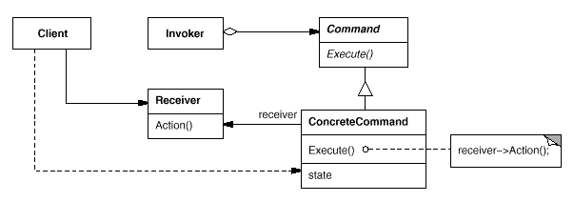
下面我分析一下DataStructure中是如何使用命令模式的。

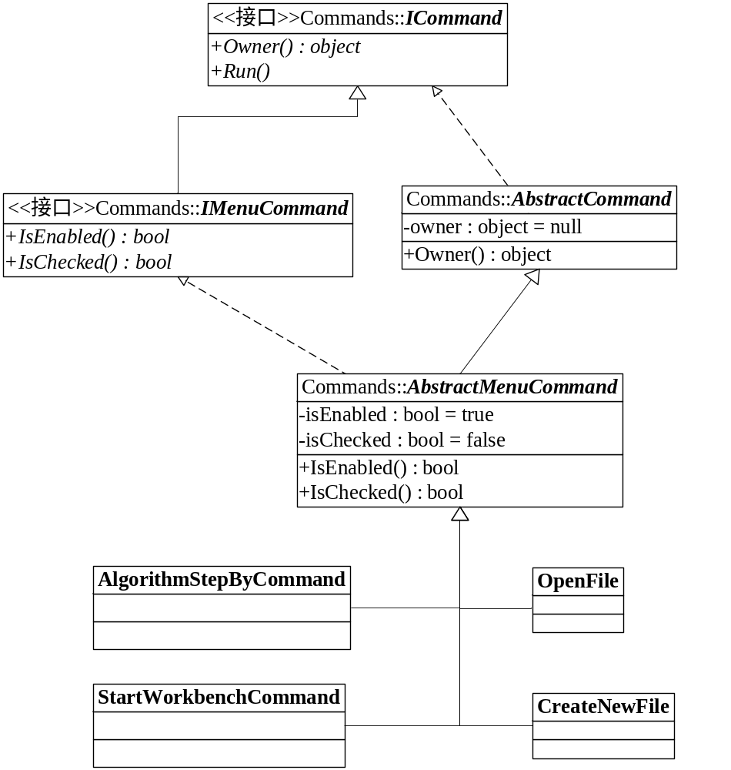

在上图中一个ICommand接口定义了一个Owner和一个Run方法，Owner表示一个所有者，该所有者要看具体情况而定，如果当前命令不关心当前执行它的所有者，那么Owner可以省略；Run表示一个命令所执行的操作。因为一个菜单命令可能还会包括如IsEnabled，IsChecked之类的信息，所以特别又定义了一个IMenuCommand接口。AbstractCommand和
AbstractMenuCommand分别是对这两个接口的抽象实现。剩下的如OpenFile，CreateNewFile等，这些具体的命令一般会继承AbstractMenuCommand，因为所有的操作一般都是通过菜单或工具栏来进行的。直接继承自AbstractCommand的命令可以是通过命令行来执行的非图形化操作的命令。当点击某个菜单项的时候，该菜单项的OnClick方法（Invoker）会调用一个具体的命令对象并执行其Run方法。在Run方法内部，会真正去调用一些Receiver来完成请求。举个例子：
public class CreateNewFile : AbstractMenuCommand
{
public override void Run()
{
using (NewFileDialog nfd = new NewFileDialog())
{
nfd.Owner = (Form)WorkbenchSingleton.Workbench;
nfd.ShowDialog();
}
IViewContent content = WorkbenchSingleton.Workbench.ActiveViewContent;
if(content != null)
{
content.ViewSelected += AlgorithmManager.Algorithms.ClearPads;
content.SelectView();
AlgorithmManager.Algorithms.Timer.Enabled = false;
}
}
}
上面这段代码表示一个创建新文件的命令。在该命令中，先通过一个新建对话框新建一个文件，然后进一步获得当前工作台的活动视图（即刚才新建的那个文件所在的视图）。如果视图不空，则进一步为该视图设置一些其它的属性。最后一句是将算法管理器中的计时器停止。
可见，一个命令对象的有一个Run操作，该操作调用一些Receiver完成了一系列的动作。在整个系统中，所有的外部行为都是通过命令模式来实现。所以，基于命令模式可以解耦的优点，如果要为某个菜单项或工具按钮或快捷键指定不同的操作将是非常方便的，只要为其提供一个不同的具体命令即可。

总结，上面我介绍了什么是MVC模式，MVC模式在DataStructure中是如何体现的，以及其它一些重要的概念，如服务和命令。所有这些构成了DataStructure的GUI子系统。

